**API CRUD STAFF**

1. get all

localhost:3000/api/staff/get-all

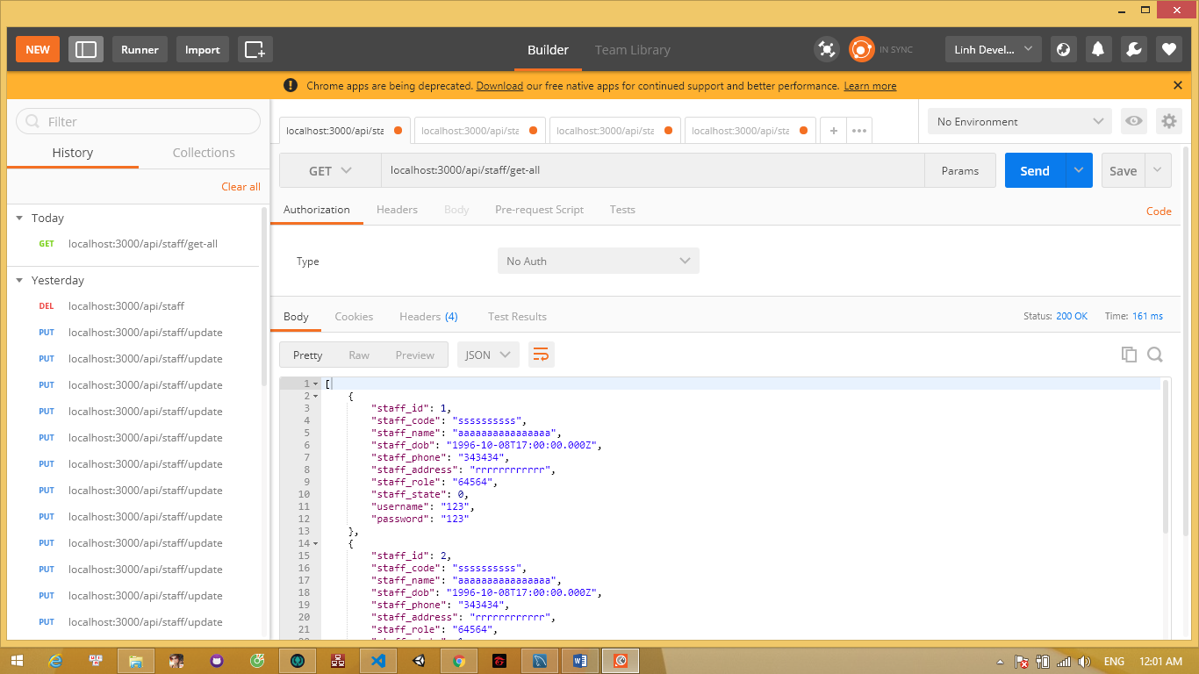

1. get 1

localhost:3000/api/staff?id=1

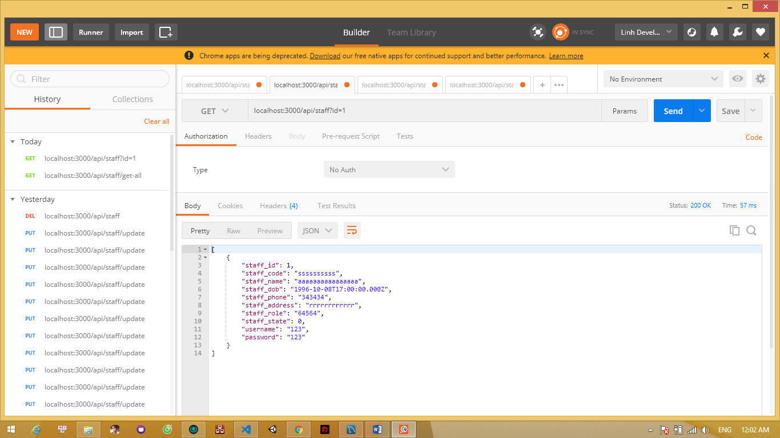

1. update

localhost:3000/api/staff/update

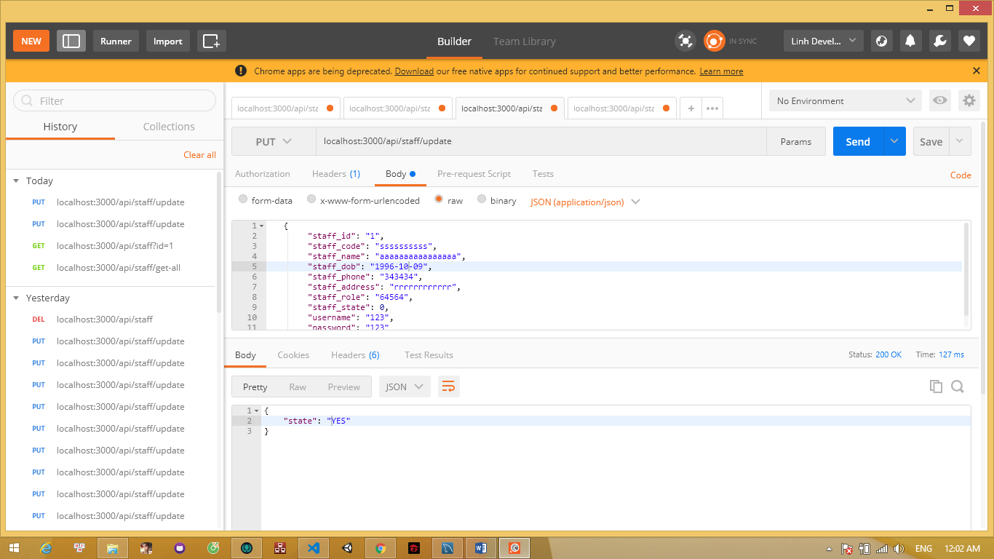

1. delete

localhost:3000/api/staff

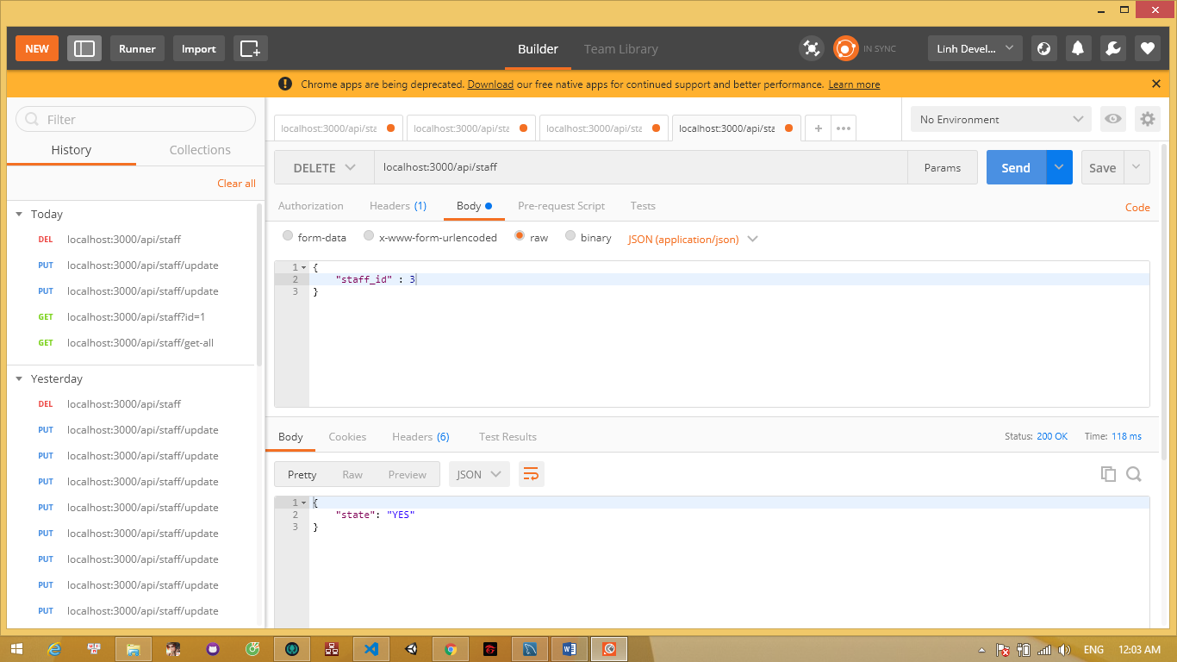

1. add

localhost:3000/api/staff/create

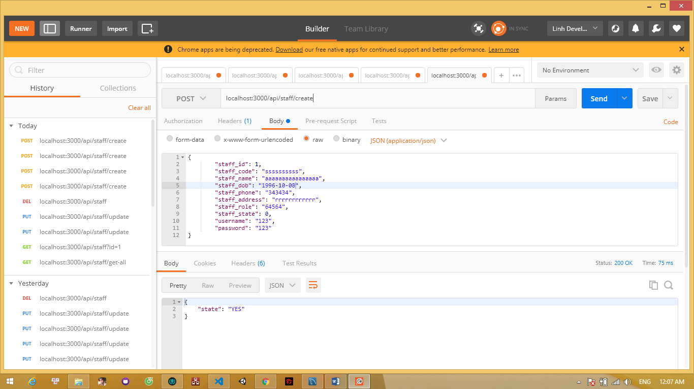

API WATER_STATION(TRẠM NƯỚC)

1. Add

localhost:3000/api/water-station/create

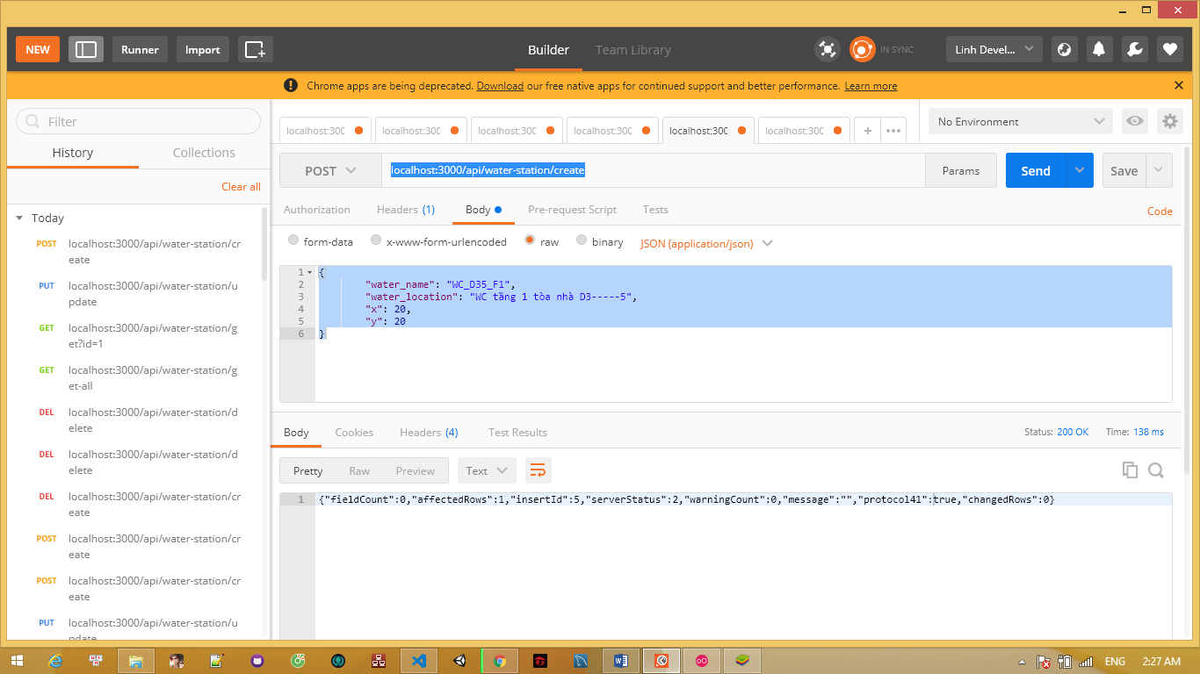

1. Get all

localhost:3000/api/water-station/get-all

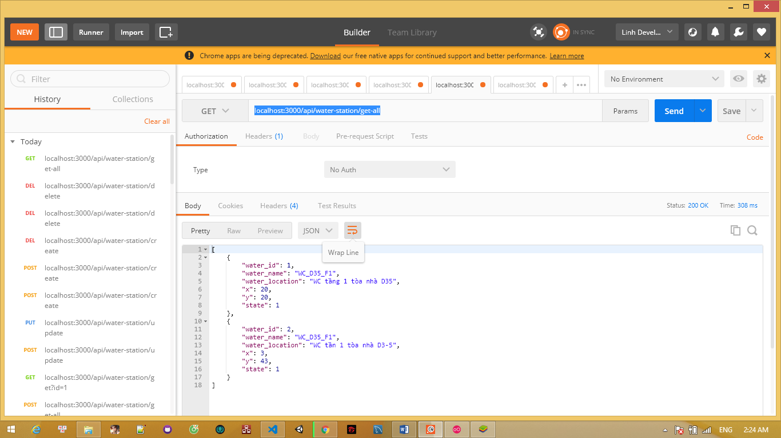

1. Get 1

localhost:3000/api/water-station/get?id=1

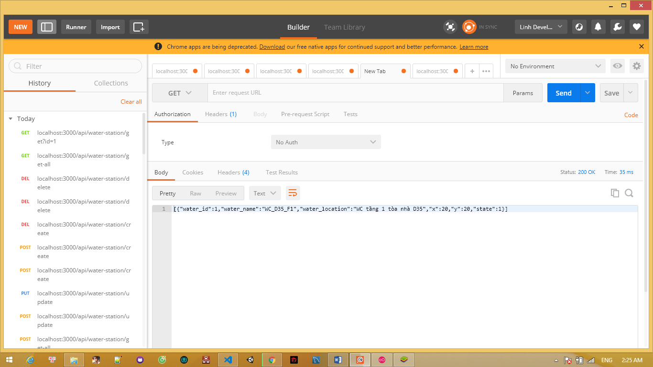

1. Update(PUT)

localhost:3000/api/water-station/update

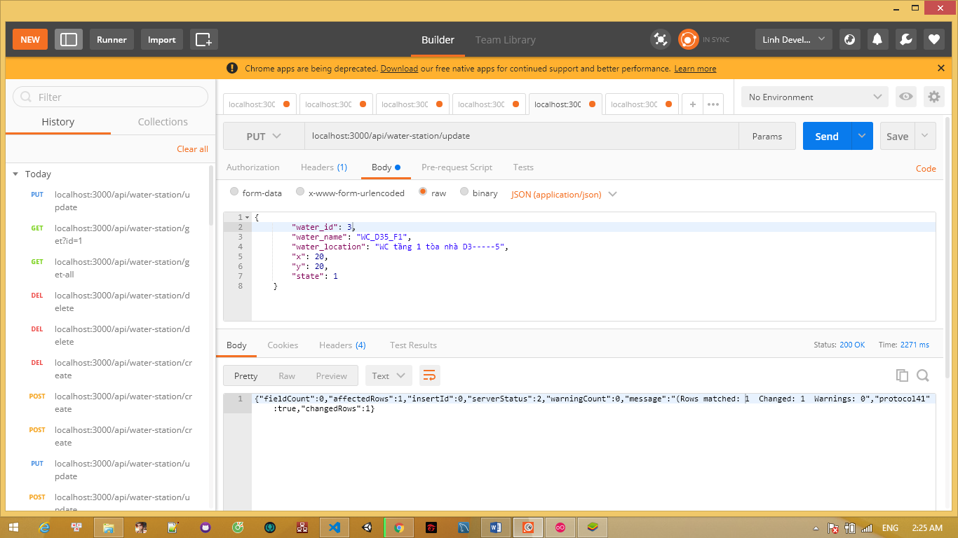

1. Delete

localhost:3000/api/water-station/delete

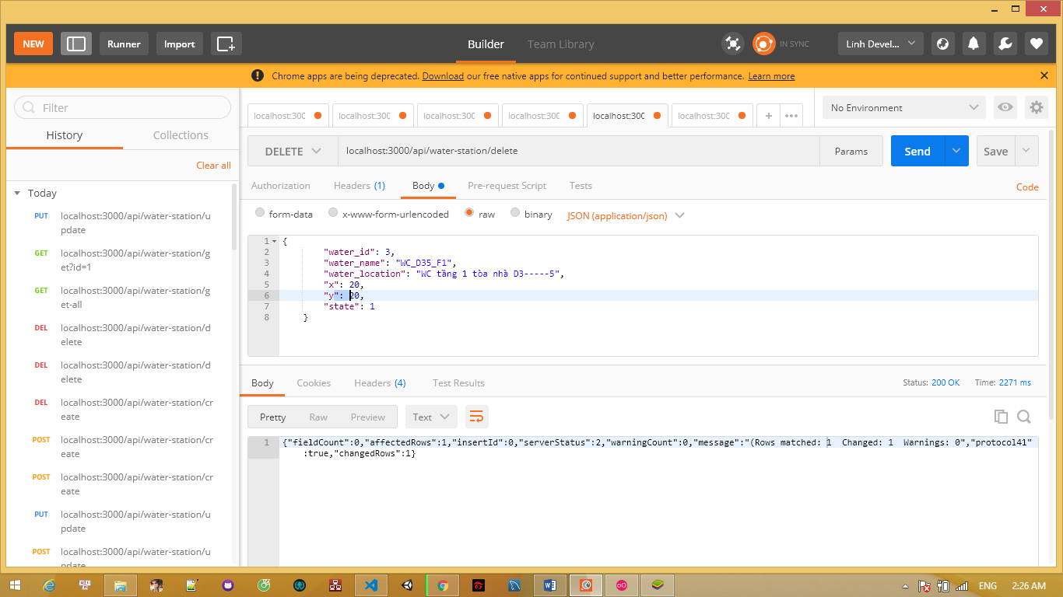

**API CRUD TREE**

1. Add

localhost:3000/api/tree/create

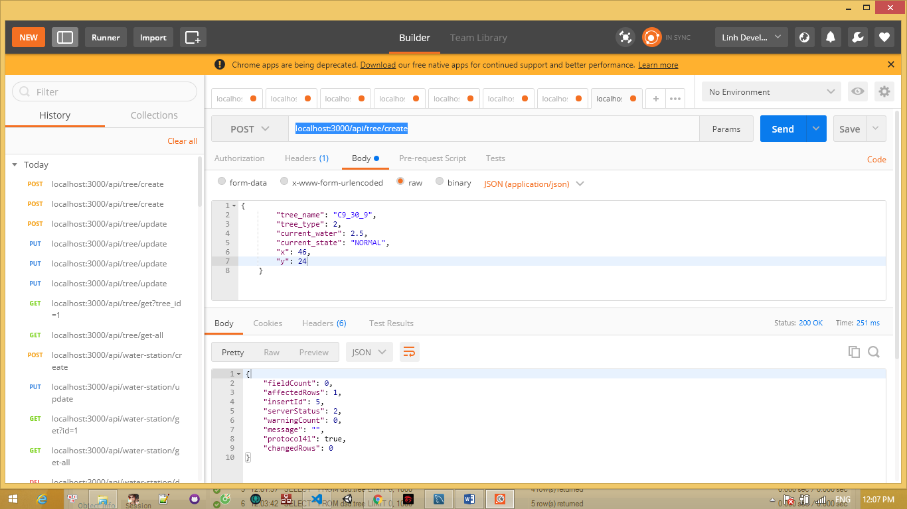

1. Update

localhost:3000/api/tree/update

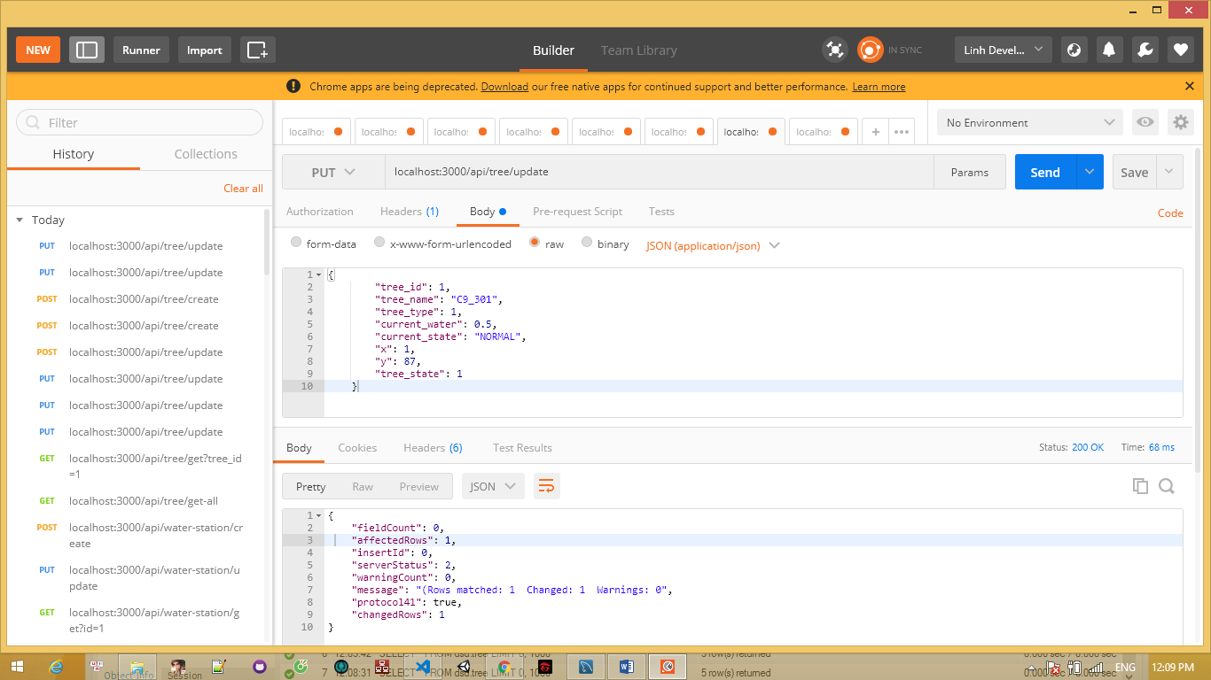

1. Delete

localhost:3000/api/tree/delete

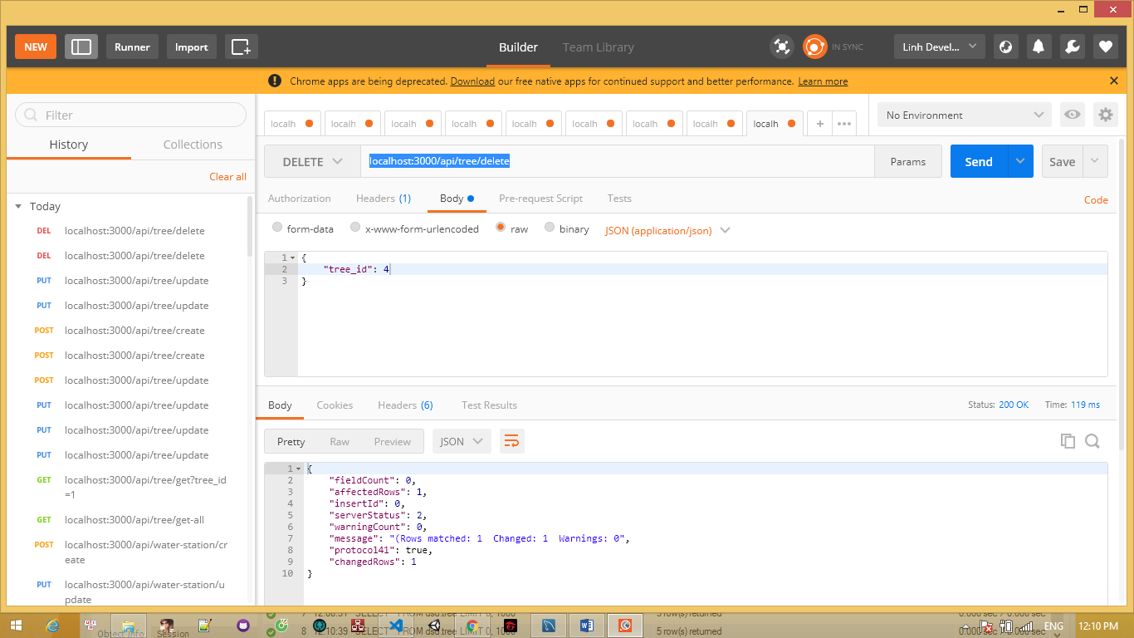

1. GetAll

localhost:3000/api/tree/get-all

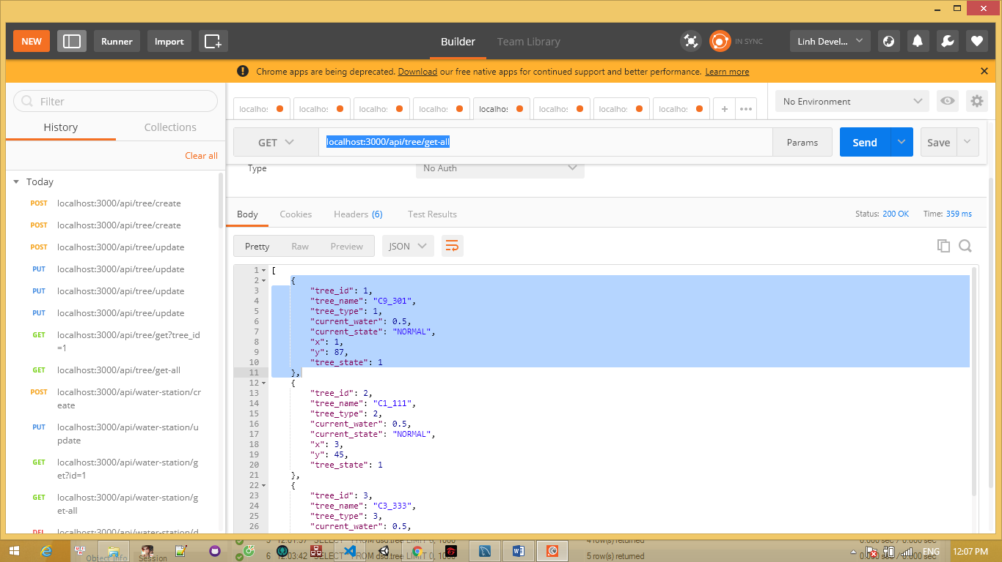

1. getById

localhost:3000/api/tree/get?tree_id=1

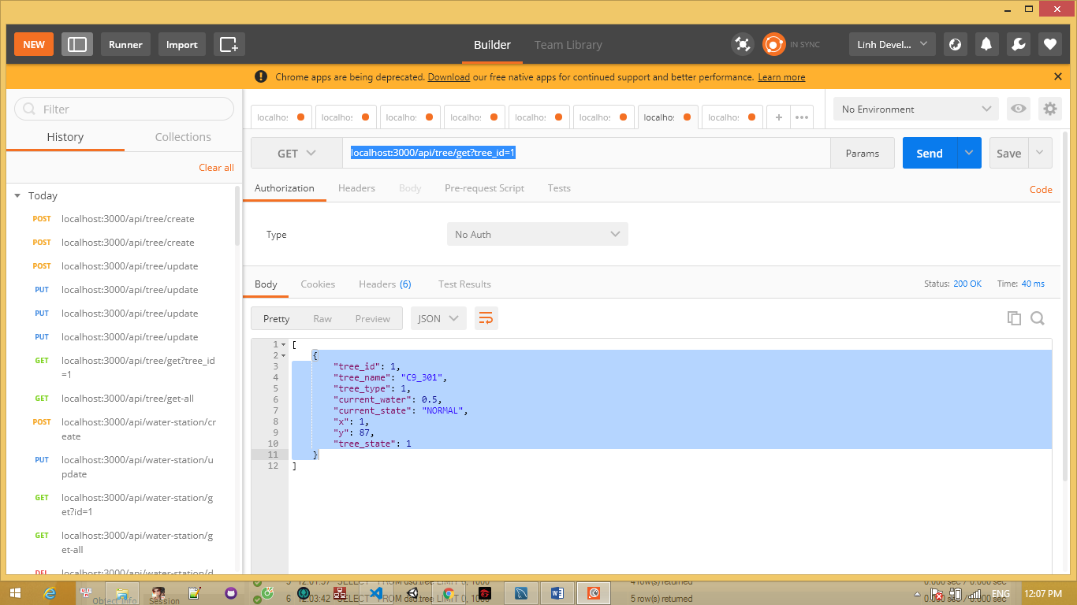

**API CHO APP**

1. Login

localhost:3000/api/staff/login

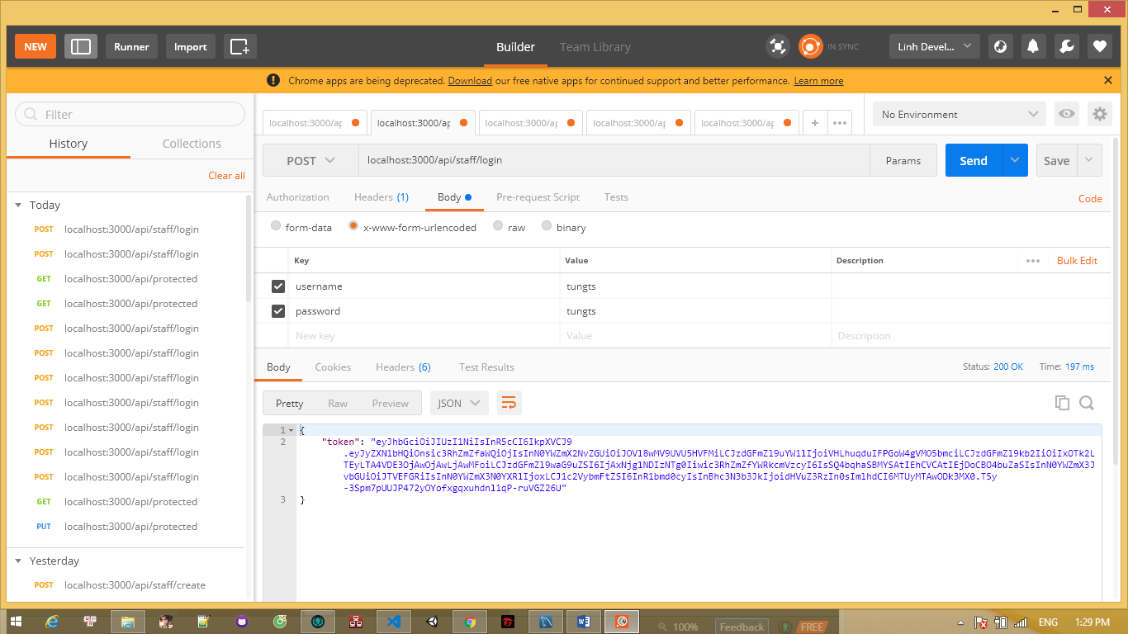

1. **Đi qua thấy cây chết hoặc bị làm sao đó thì báo lại cho người quản lý**

**State của cây bao gồm “CHẾT, ÚNG NƯỚC, THIẾU NƯỚC, NGUY HIỂM”**

localhost:3000/api/mobile/update-tree-state

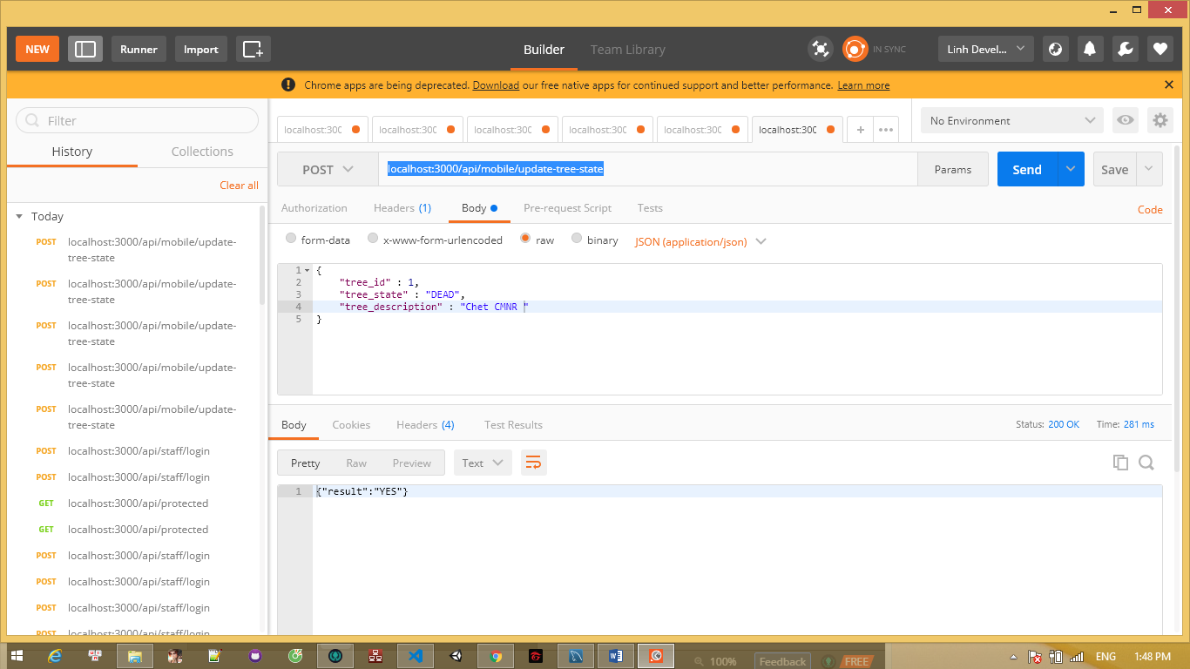

**Cái này t cũng không rõ bên ĐT làm ntn. Nhưng mà bên web tn**

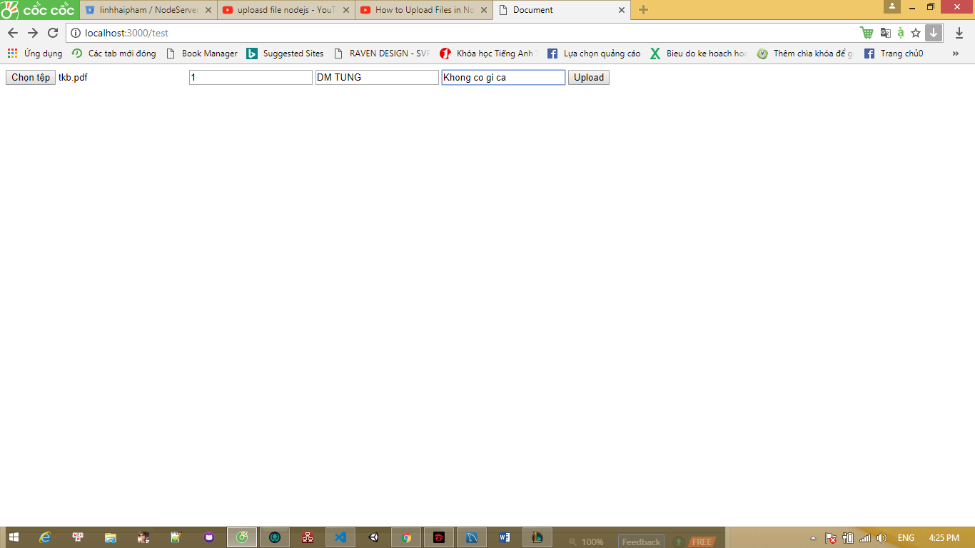

**M phải có 1 cái kiểu mutipart/form-data nhé**

**Lưu ý cái ảnh phải là 1 file riêng biệt nhé, không phải là 1 dãy hay stream gì đâu**

**API get cây + trạm nước**

localhost:3000/api/tree-and-water?x=1&y=2&max=7

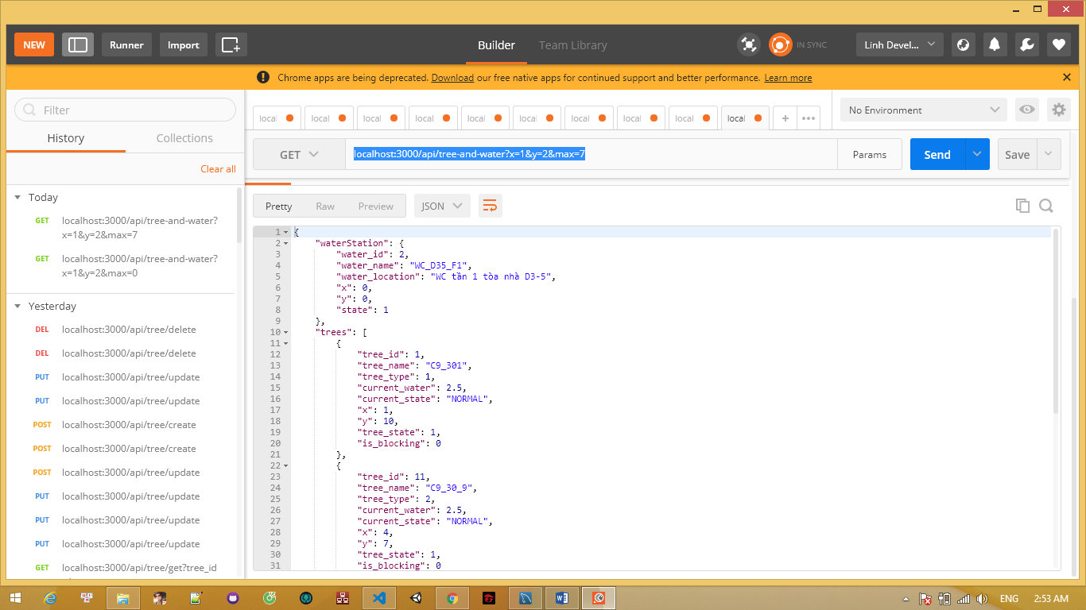

**Lưu ý lượng nước cần tưới cho cây :**

**Giả sử trees có n phần từ, phần tử thứ I (I < n) chính là current_water, nếu I =n thì lượng nước chỉ là số nước thừa khi đã tưới xong các cây kia, không cần thiết phải tưới nhiều.**

**GET HISTORY Of staff**

<http://localhost:3000/api/history-detail/get?staff_id=1>

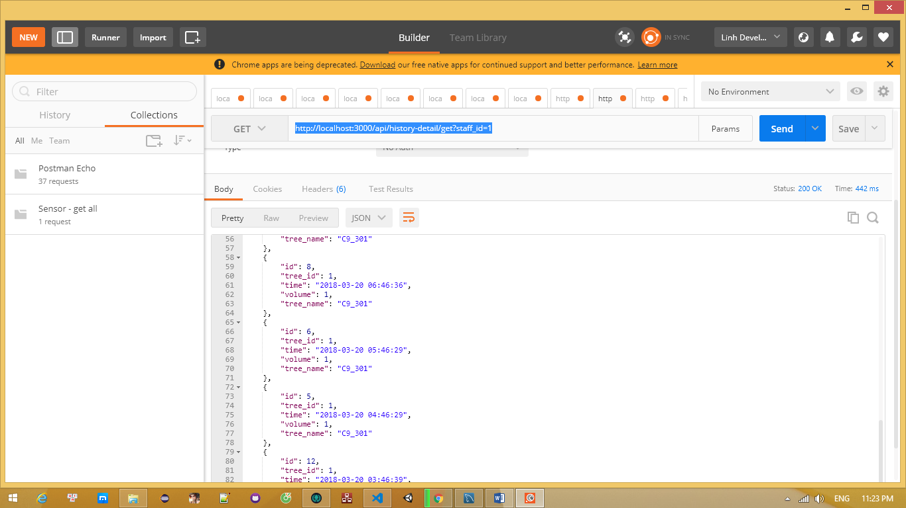

**Tưới cây**

<http://localhost:3000/api/history-detail/create>

{

"tree_id": 1,

"staff_id": "2",

"volume": 1

}

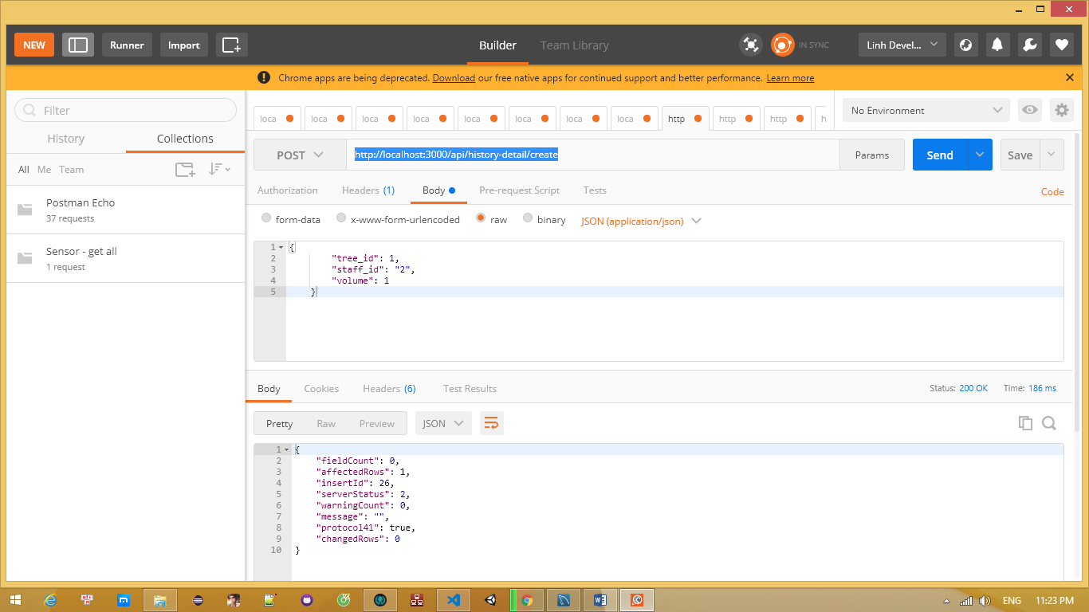

**Lấy địa chỉ trạm nước gần nhất**

localhost:3000/api/nearest-water-station?x=15&y=30

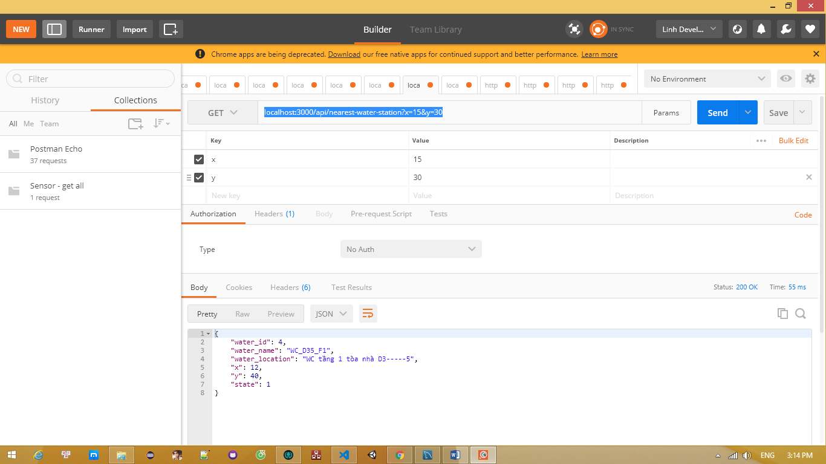

**Lấy lịch sử tưới của 1 cây**

localhost:3000/api/history-detail/get-for-tree?tree_id=1

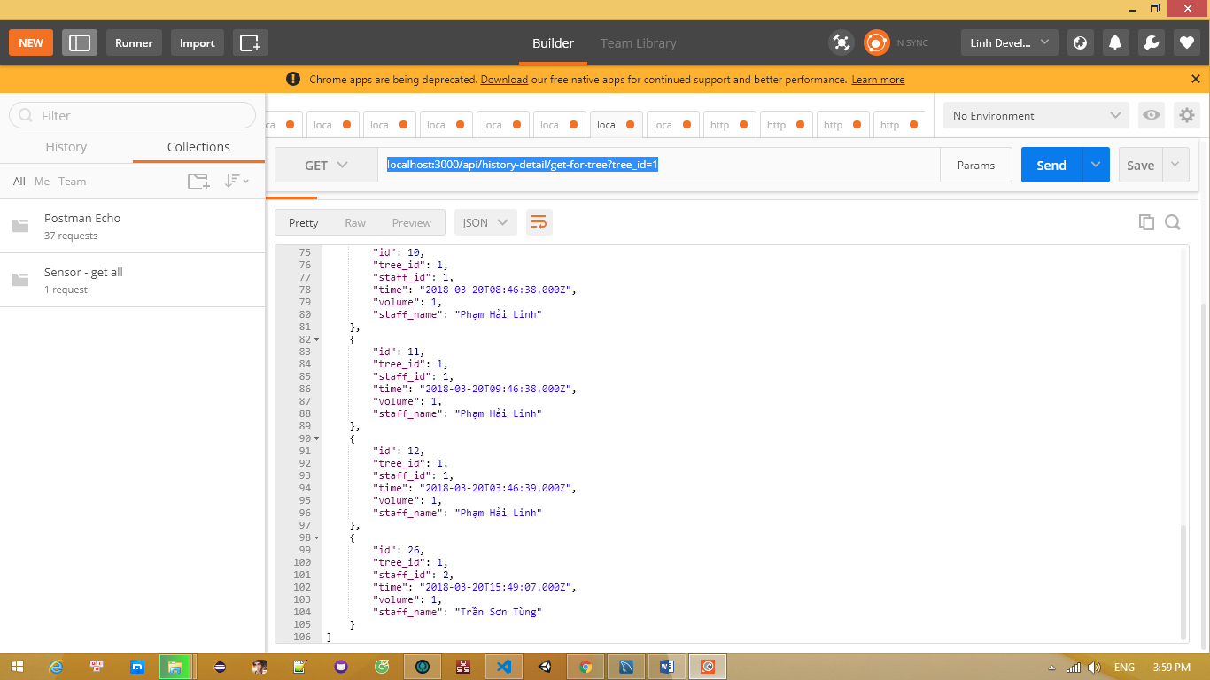

**Tree Type:**

**Create**

localhost:3000/api/tree-type/create

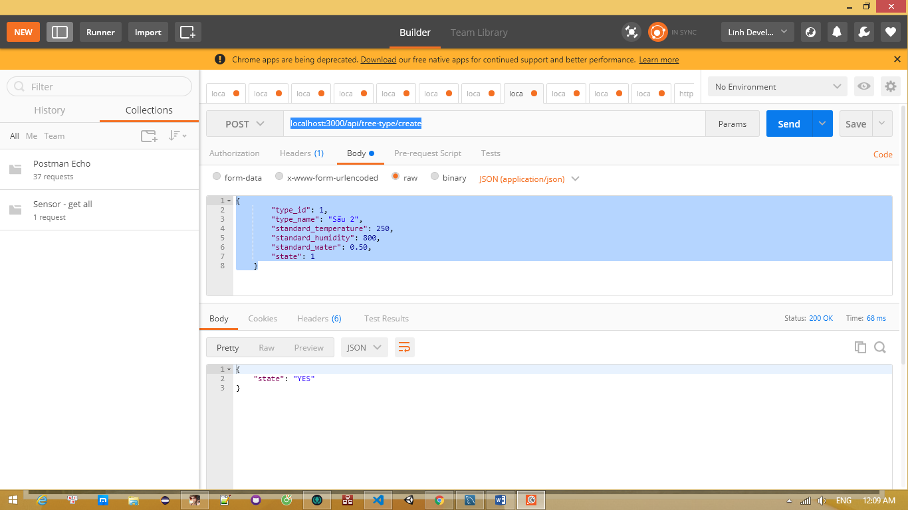

**Get All**

localhost:3000/api/tree-type/get-all

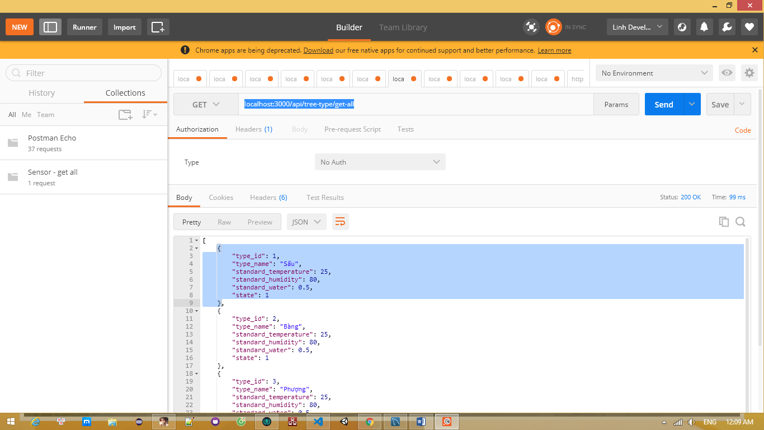

**Update**

localhost:3000/api/tree-type/update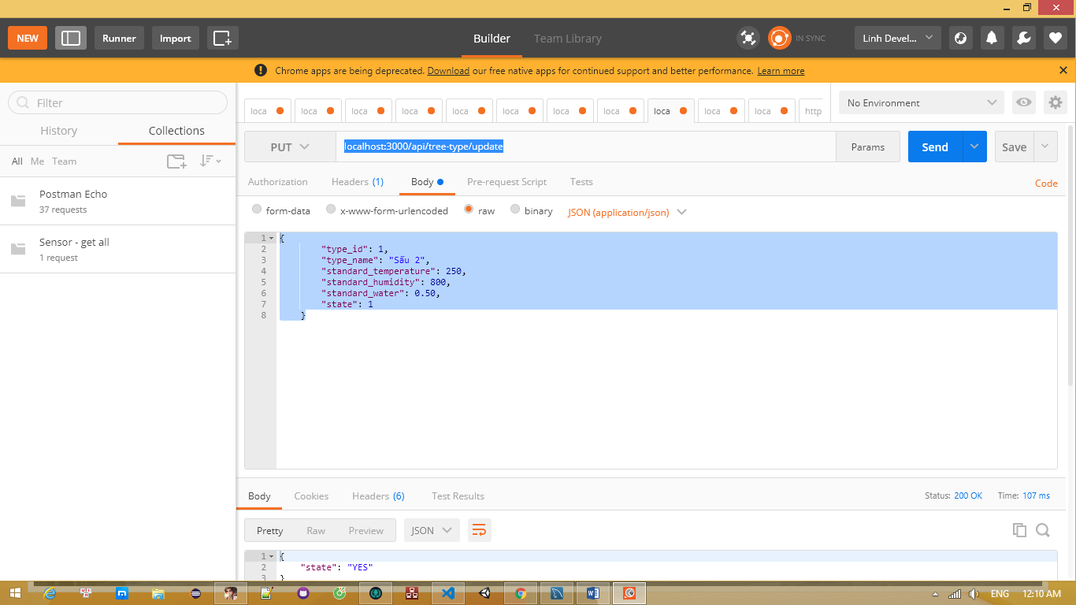

Delete

localhost:3000/api/tree-type/delete

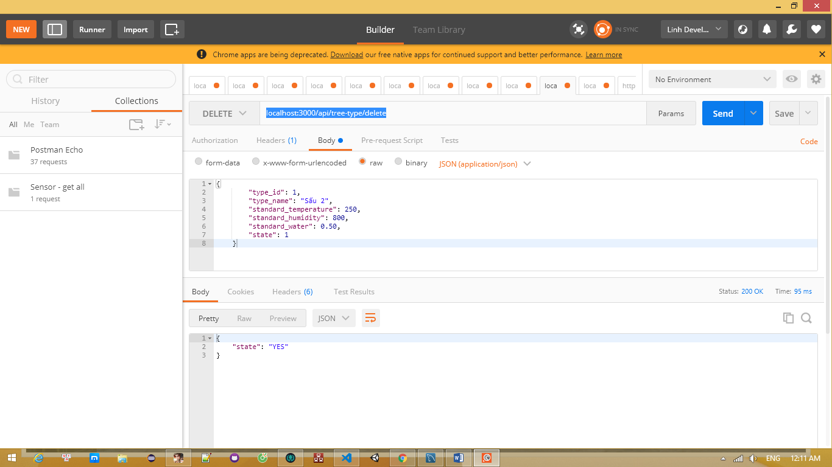

**Get By ID**

localhost:3000/api/tree-type/get?type_id=1

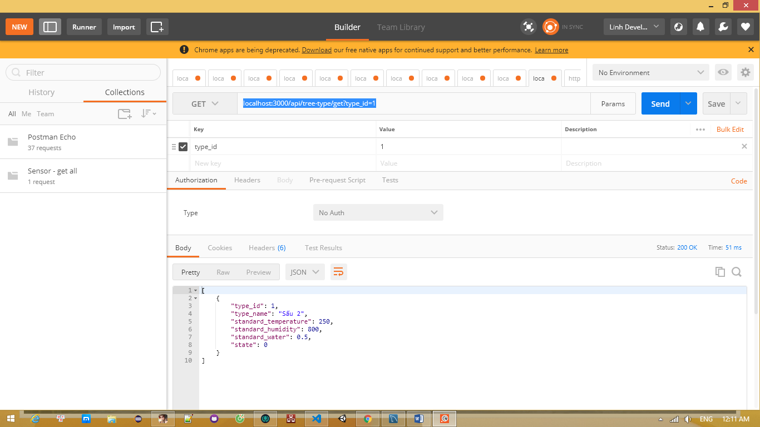

**REAL TIME FOR LOCATION**

**T cũng éo rõ làm như thế này có đúng không nữa @@@**

**Trong CSDL t tạo them 1 bảng là guest Location lưu trữ thông tin mà những người đang kết nối đến nó. Khi kết nối đến nó thì sẽ them vào bảng đó 1 bản ghi mới, t test trên web rồi, cũng khá là Ok, m vào thử mà test.**

**Dữ liệu mà App gửi lên cho server**

**Socket.emit(‘walk’, data)**

**Data bao gồm : {staff_id : 1, x : 34, y : 30}**

**Dữ liệu App nhận về**

socket.on("location-change", function (data) {

console.log(data);

})

**Data ở đây có dạng mảng, bao gồm cả thằng mà gửi lên, t không tách ra vì tách ra loằng ngoằng lắm, m xử lí bên client, trong vòng for thằng nào có ID trùng với id của nhân viên trong máy thì bỏ qua:**

[{"staff_id":1,"staff_name":"Phạm Hải Linh","x":2,"y":3}]

Get tree by Type

/api/tree/get-by-type

**Get data from Sensor**

http://localhost:3000/api/sensor-data?tree_id=1

**Get lịch sử tưới của cây**

/api/history-detail/get-for-tree?tree_id=1

**Get Map**

[**http://localhost:3000/api/map/get-map**](http://localhost:3000/api/map/get-map)

**API Get All Online user**

AppRouter.get("/api/online-user/get-all", function(req, res){

LocationDao.getAllLocation(function(result){

res.end(JSON.stringify(result));

});

});

**Socket IO tưới cây post như thường. Key là “**tree-change”

function sendUpdatedTree(tree_id, theIO){

TreeDao.getTreeById(tree_id, function(tree){

io.sockets.emit("tree-change", tree);

});

}

**Hủy tưới cây**

localhost:3000/api/history-detail/cancel

**{**

**"tree_id" : 5**

**}**

[**http://localhost:3000/api/mobile-sensor-data?tree_id=1**](http://localhost:3000/api/mobile-sensor-data?tree_id=1)

**GET MAP JSON**

/api/map/get-map-json